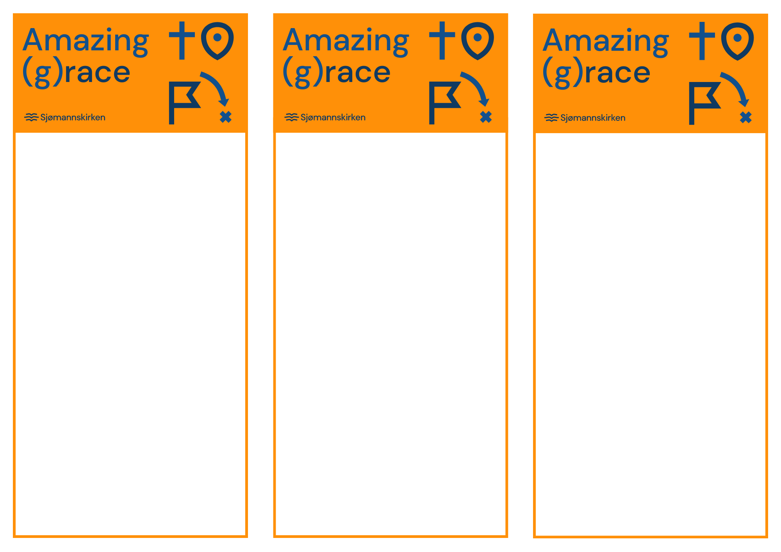

Gå inn på bibel.no og les Evangeliet etter Matteus kapittel 22, vers 37-40. Det dobbelte kjærlighetsbud.

Hva vil det si å elske sin neste? Hvem er egentlig din neste?

Finn et hyggelig sted å sitte hvor dere kan snakke om spørsmålene over. Hvordan kan dere være Guds hender og føtter i verdens hverdag?

Bli enige om en god gjerning eller noe dere kan gjøre i byen som er til glede for noen andre. Dokumenter med film eller bilde.

Tips: Husk alltid å be om tillatelse før dere filmer eller tar bilde av fremmede.

Kollektiv sang:

Kom dere fra A til Å med kollektiv transport, buss, trikk, tog eller bane/tube/subway. Sjarmer de andre kollektiv reisende med en sang! Dere velger selv hvilken låt dere velger og om den skal synges sittende, eller om dere vil gå for en mer aktiv fremføring.

Denne oppgaven krever planlegging og logistikk. Ikke minst må dere huske å gå av på riktig stopp.

Sammen på bussen/toget/trikken og sammen ut av komfortsonen!

Denne oppgaven egner seg best på et sted hvor gruppen har god utsikt. Er det en slik plass i nærheten?

Se utover byen, ser dere noen kirker? Hvordan preger religiøse bygninger byfasaden?

Fokus: Kirken. Hvorfor har vi kirker og har vi behov for kirker i byen?

Snakk sammen i gruppen og skriv ned noen punkter på hva dere tenker.

Presenter et «funn» i byen med bilde eller video, en kirke eller et spor av Gud i/på et bygg.

Tips: Et alternativ er å vente med denne oppgaven til gruppen har god utsikt, og heller gjøre en annen oppgave imellomtiden.

Spor av Gud i hjertet:

Spor av Gud i fellesskapet:

Spor av Gud i arkitekturen: